# 

GVHD: CÔ HỒ THỊ HỒNG NGA

Lớp IT17325 – Nhóm 1

|  |  |  |
| --- | --- | --- |
| MSSV | Họ và tên | Vai trò |
| PS24848 | Phan Hồng Phú | Trưởng nhóm |
| PS24849 | Hà Huy Trí | Thành viên |
| PS24858 | Nguyễn Minh Thành | Thành viên |
| PS24759 | Lê Phan Đình Phú | Thành viên |
| PS24737 | Phùng Văn Tiến Đạt | Thành viên |
| PS24758 | Đỗ Quang Vinh | Thành viên |

**BÁO CÁO ASSIGNMENT MÔN SOF102**

**TÊN ĐỀ TÀI: WEBSITE ĐẶT KHÁCH SẠN KASARE**

**TRƯỜNG CAO ĐẲNG THỰC HÀNH FPT**

----------

***TP.HCM - 2022***

**MỤC LỤC**

1

LỜI MỞ ĐẦU 3

PHẦN 1: GIỚI THIỆU ĐỀ TÀI 4

1.1 Giới thiệu dự án 4

1.2 Ban dự án 4

PHẦN 2: KHẢO SÁT – SURVEY 4

2.1 Yêu cầu của khách hàng 4

2.2 Kế hoạch dự án 5

PHẦN 3: PHÂN TÍCH - ANALYSIS 6

3.1 Mô hình triển khai hệ thống 6

3.3 Đặc tả Use Cases (SRS) 7

PHẦN 4: THIẾT KẾ - DESIGN 15

4.1 Thiết kế cơ sở dữ liệu 15

4.1.1 Sơ đồ thực thể liên kết (ERD) & ER 15

4.1.1 Database Diagram 16

4.2 Thiết kế giao diện 17

4.2.1 Sitemap 17

4.2.2 Layout 17

PHẦN 5: THỰC HIỆN – IMPLEMENT 28

5.1 Sơ đồ kiến trúc công nghệ (Mô hình MVC): 28

5.2 Mô tả giao diện một vài chức năng chính: 29

PHẦN 6: KIỂM THỬ - TESTING 41

TÀI LIỆU THAM KHẢO 47

# LỜI MỞ ĐẦU

Kính gửi lời chào đến cô Nga và toàn thể các bạn.

Thời đại 4.0 đã đến và trải quá muôn vàn sóng gió, mang theo cơ hội cũng như là thách thức chưa từng có và chúng ta – giới trẻ, sức trẻ phải có trách nhiệm chớp thời cơ xây dựng đất nước. Hiểu được điều đó và nhận ra tiềm lực khổng lồ mà thời đại mang lại. Khi đâu đâu cũng sẵn Internet, con người ta luôn “on” hàng ngày, hàng giờ, việc lừa đảo tất yếu không tránh được.

Bước trong sóng gió trở ra, chúng em hiểu nỗi niềm của những địa điểm khách sạn ở Việt Nam, đang bị chính người dân hắt hủi vì dạo này là “trend” của homestay. Nên việc cần một cầu nối đủ uy tín đủ chất lượng để chứng thực điều này quả là một việc chưa bao giờ là dễ dàng.

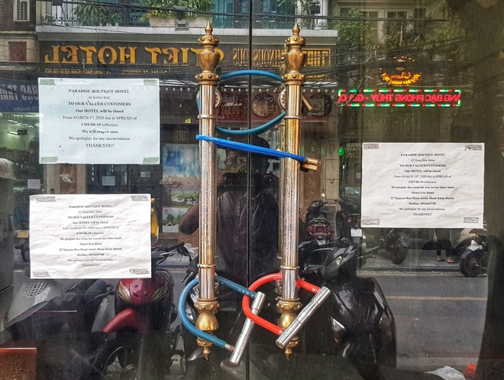Không ngại khó khăn, nhóm 1 chúng em đã mày mò suy nghĩ và cho ra một ứng dụng đặt khách sạn ở mọi tỉnh thành trên đất nước Việt Nam này. Với thuật toàn tìm kiếm thông minh, tối ưu, nhiều chức năng thú vị. Dự đoán sẽ giải quyết bài toán đang hóc búa này.

Hình ảnh nhiều khách sạn ế đến mức thâm hụt lỗ đến vài tỉ một năm.

# PHẦN 1: GIỚI THIỆU ĐỀ TÀI

## Giới thiệu dự án

Đây là một dự án website trung gian giúp những người dùng có thể trao trọn sự tin tưởng trong việc đặt khách sạn, với chất lượng khách sạn được kiểm ban hết sức gắt gao. Với sự thật đó Kasare chúng tôi luôn tự tin và không bao giờ làm khách hàng thất vọng.

Hoạt động dựa theo 3 tiêu chí trụ cột:

*+ Sự Hài Lòng Của Khách Hàng.*

*+ Niềm Tin.*

*+ Giá Rẻ.*

## Ban dự án

Phan Hồng Phú (Nhóm Trưởng)

Hà Huy Trí (Thành Viên)

Lê Phan Đình Phú (Thành Viên)

Phùng Văn Tiến Đạt (Thành Viên)

Nguyễn Minh Thành (Thành Viên)

Đỗ Quang Vinh (Thành Viên)

# PHẦN 2: KHẢO SÁT – SURVEY

## 2.1 Yêu cầu của khách hàng

|  |  |  |  |
| --- | --- | --- | --- |
| **As a [User role]** | **I want to [Goal]** | **So that [Reason]** | **Trạng Thái [State]** |
| User | Home Page. | Dễ dàng thao tác đặt vé. | New |
| Non-User | Đăng Nhập. | Để có thể tiến hành đặt vé và sử dụng nhiều chức năng khác. | New |
| Non-User | Đăng Ký. | Tiến hành tạo tài khoản mới. | New |
| User | Hủy HD. | Hủy những hợp đồng đặt khách sạn trong trường hợp xảy ra bất ngờ. | New |
| User | Cập Nhật HD. | Cập nhật lại thay đổi thông tin | New |
| User | Comment, Đánh giá. | Bình luận, đánh giá chất lượng của cách khách sạn. | New |
| User | Thanh toán Credit, Banking | Kênh thanh toán an toàn, bảo mật, uy tín. | New |

## 2.2 Kế hoạch dự án

|  |  |  |  |  |  |  |
| --- | --- | --- | --- | --- | --- | --- |
| **TT** | **CÔNG VIỆC** | **BẮT ĐẦU** | **KẾT THÚC** | **THÀNH VIÊN** | **TÌNH TRẠNG** | **GHI CHÚ** |
| **1** | **Lấy Yêu Cầu Khách Hàng** | **14/09/22** | **14/09/22** | H.Phú | **Done** |  |
| **2** | **Phác Thảo Use Case** | **15/09/22** | **15/09/22** | H.Phú +H.Trí | **Done** |  |
| **3** | **Đặc tả Use case** | **16/09/22** | **16/09/22** | Q.Vinh  + M.Thành | **Done** |  |
| **4** | **Set up tool, environment, config** | **17/09/22** | **17/09/22** | Đ.Phú | **Done** |  |
| **5** | **Sơ đồ liên kết thực thể (ERD)** | **18/09/22** | **20/09/22** | H.Trí + Q.Vinh | **Done** |  |
| **6** | **Xây dựng cơ sở dữ liệu** | **21/09/22** | **22/09/22** | T.Đạt + H.Trí | **Done** |  |
| **7** | **Thiết kế Sitemap** | **23/09/22** | **23/09/22** | T.Đạt + Q.Vinh | **Done** |  |
| **8** | **Vẽ layout cho các giao diện** | **24/09/22** | **26/09/22** | T.Đạt+ Đ.Phú | **Done** |  |
| **9** | **Vẽ Activity Diagram** | **25/09/22** | **27/09/22** | H.Phú + M.Thành | **Done** |  |
| **10** | **Vẽ Sequence Diagram** | **28/09/22** | **30/09/22** | Q.Vinh + Huy Trí | **Done** |  |
| **11** | **Xây dựng kế hoạch Test Unit**  **(Test Case)** | **02/10/22** | **04/10/22** | H.Phú+T.Đạt | **Done** |  |
| **12** | **Code Camp 1: JSP.** | **05/10/22** | **07/10/22** | H.Phú+ H.Trí | **Done** |  |
| **13** | **Code Camp 2: Servlet.** | **08/10/22** | **10/10/22** | H.Trí + T.Đạt | **Done** |  |
| **14** | **Code Camp 3: Link API.** | **11/10/22** | **14/09/22** | H.Trí + Q.Vinh | **Done** |  |
| **15** | **Kiểm thử phần mềm** | **05/10/22** | **14/10/22** | M.Thành | **Done** |  |
| **16** | **Code Camp 4: Update, fix.** | **15/10/22** | **16/10/22** | Đ.Phú + H.Trí | **Done** |  |
| **17** | **Upload Code and run server** | **17/10/22** | **18/10/22** | Đ.Phú | **Done** |  |

# PHẦN 3: PHÂN TÍCH - ANALYSIS

## 3.1 Mô hình triển khai hệ thống

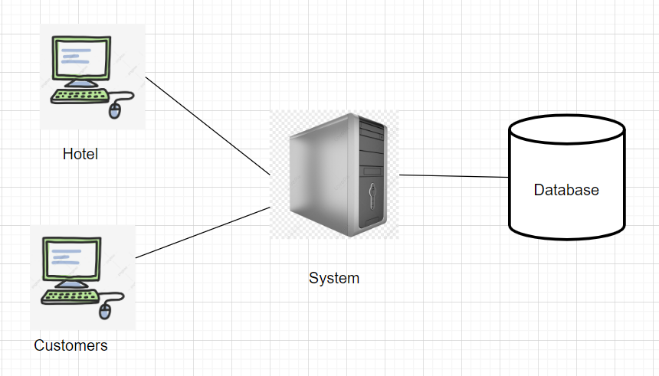

3.2 Sơ đồ Use Cases

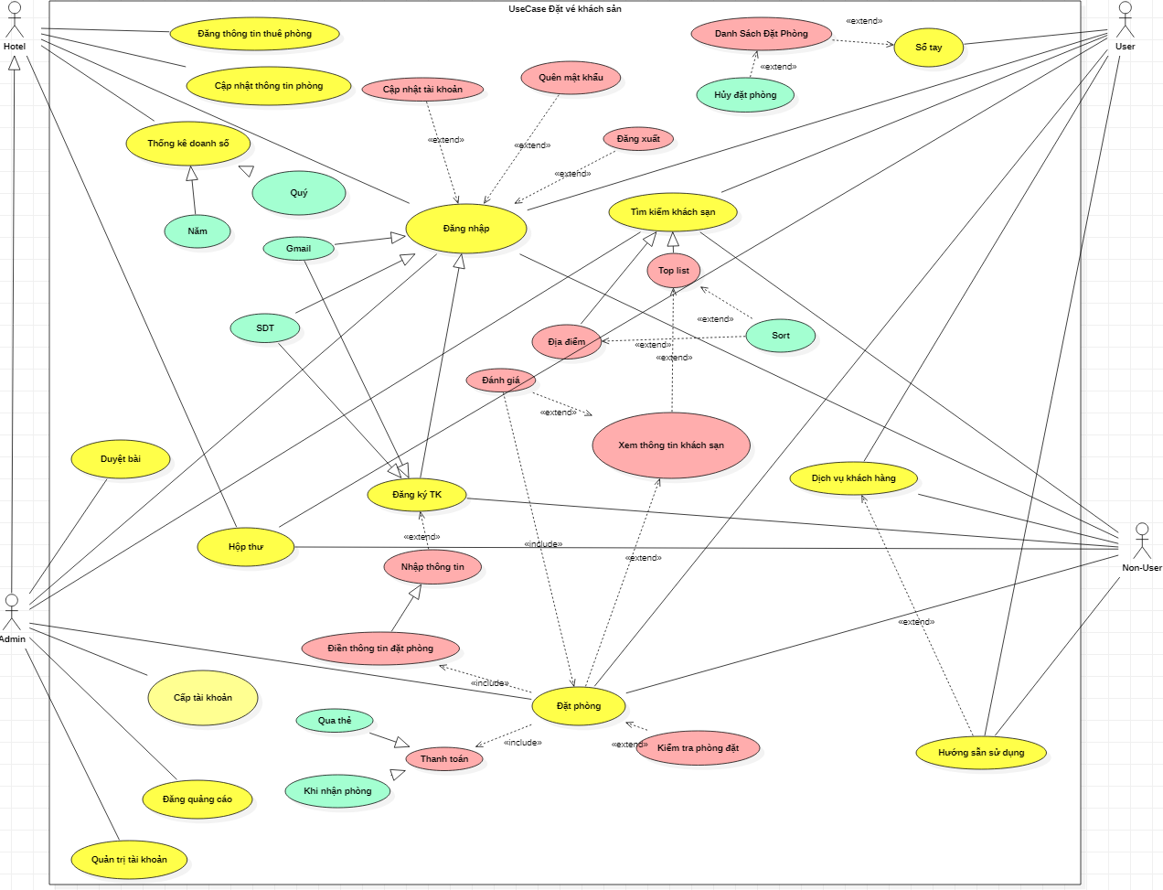

## 3.3 Đặc tả Use Cases (SRS)

Với 4 vai trò chính, cụ thể là:

+ Non-user: ở đây là những người dùng chưa đăng nhập vào website, họ chỉ được sử dụng những chức năng cơ bản nhất của website. Như là xem thông tin khách sạn, địa điểm, giá cả…

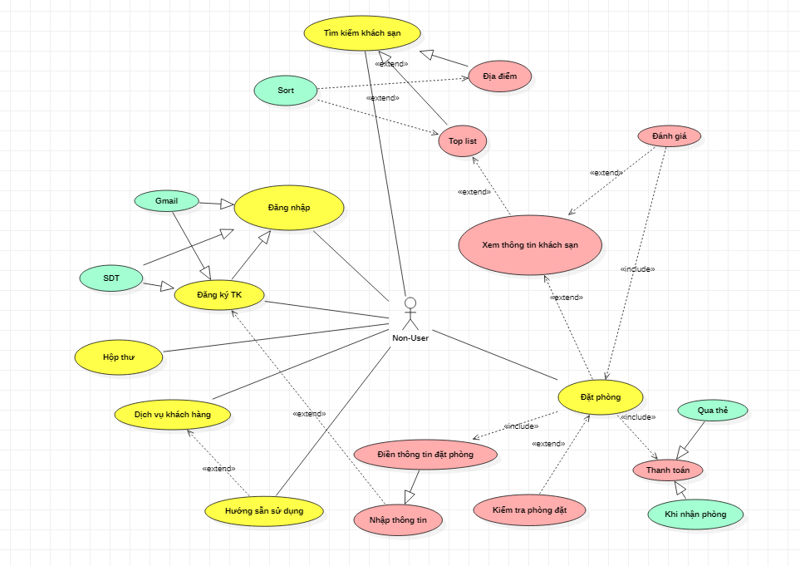

Sơ đồ use case đối với non-user.

+ User: Đối với những người dùng này, là những người dùng đã có hiểu biết và tài khoản cho nên việc đặt vé sẽ thành công vì có xác thực mọi thứ xong hết. Về các chức năng bao gồm đặt địa điểm khách sạn, thanh toán, hủy lịch, hủy khách sạn, thay đổi…

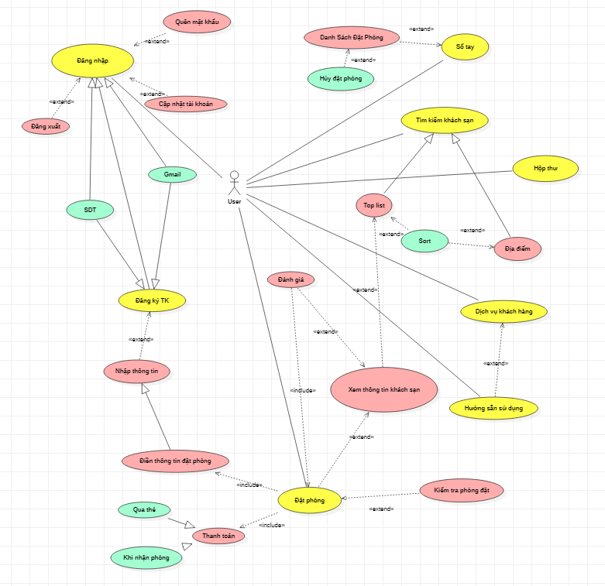

Sơ đồ use case đối user.

+ Admin: Là một quản trị viên, với những cá nhân này sẽ đảm nhận vai trò vận hành website, điều khiển cho website luôn hoạt động. Với các hành động như thêm sửa xóa, đăng tin, chạy quảng cáo, thông báo những cập nhật cũng như những lưu ý cần quan tâm thông qua hòm thư đến với người dùng. Ngoài ra họ cũng sở hữu các use case của Hotel – Chủ khách sạn.

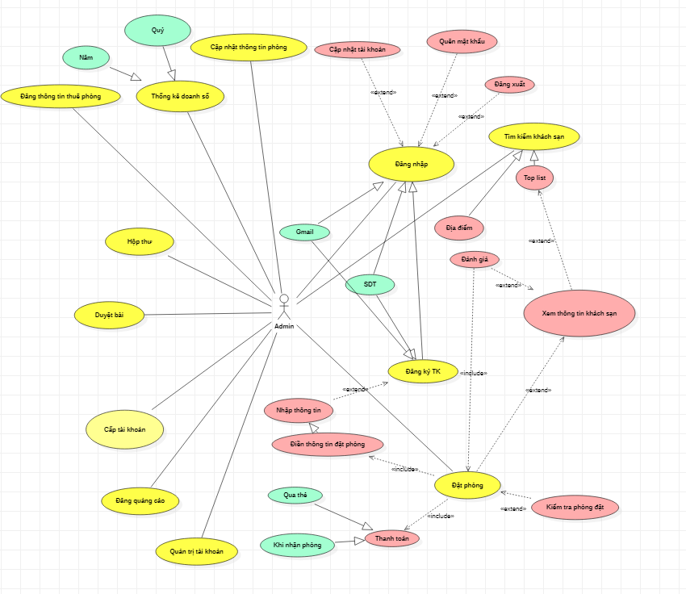

Sơ đồ use case đối Admin

+ Hotel – Chủ khách sạn: Là một thành viên không thể thiếu trong hệ thống kiềng 3 chân này. Là một chức vụ hết sức quan trọng và đóng vai trò là bên cung cấp dịch vụ cho bên user, họ có chức năng thêm, cập nhật trình trạng số phòng ốc hiện đang trống, cũng như là chất lượng hiện giờ, nói chung là cung cấp mọi nguồn thông tin chính xác về khách sạn, việc đăng hay cập nhật bài trước khi lên website sẽ thông qua quản trị viên - Admin.

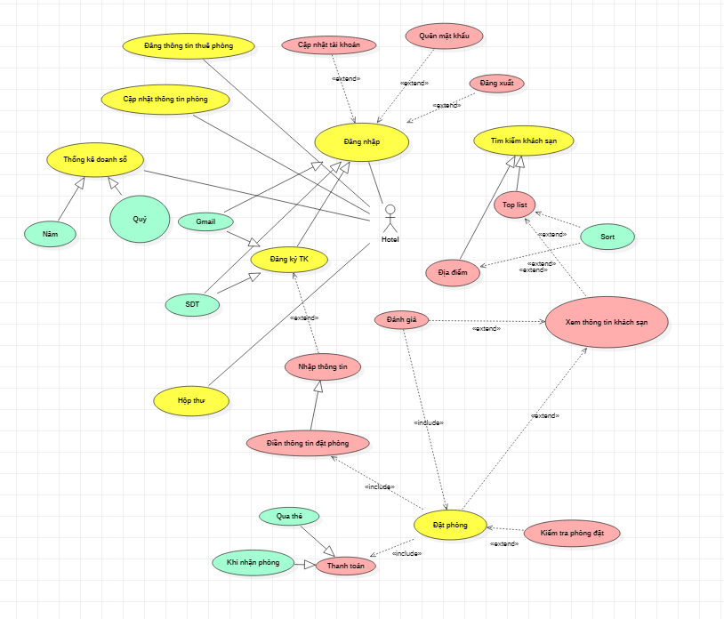

Sơ đồ use case đối Hotel.

1. **Use case quản lý đăng nhập,đăng xuất**

* Đối tượng sử dụng (Actor) bao gồm: User, nhân viên đối tác(Hotel), Nhân viên hệ thống(Admin).
* Use case này mô tả các bước đăng nhập/đăng xuất của Actor vào hệ thống.
* Các bước thực hiện:

+ Hệ thống yêu cầu actor cung cấp thông tin đăng nhập gồm tên đăng nhập và mật khẩu.

+ Actor nhập xong thông tin đăng nhập và click nút đăng nhập.

+ Hệ thống check lại thông tin đăng nhập và thông báo thành công/thất bại cho actor. Nếu đăng nhập thành công hệ thống dựa trên thông tin đăng nhập sẽ đồng thời phân quyền tùy theo loại tài khoản. Nếu đăng nhập thất bại, hệ thống sẽ hiện thông báo cho người dùng và yêu cầu đăng nhập lại.

+ Đối với Đăng xuất. Actor chọn đăng xuất, hệ thống sẽ đưa ra yêu cầu xác nhận. Sau khi xác nhận, hệ thống đăng xuất tài khoản actor. Nếu không xác nhận thì giữ nguyên hiện trạng.

1. **Use case đăng ký.**

* Đối tượng sử dụng (Actor) bao gồm: Non-User.
* Use case này mô tả các bước đăng ký tài khoản của Actor trên hệ thống.
* Các bước thực hiện:

+ Hệ thống yêu cầu actor lựa chọn hình thức(loại tài khoản) để đăng ký.

+ Actor chọn/nhập xong thông tin đăng ký và click nút đăng ký.

+ Hệ thống check lại thông tin đăng nhập và thông báo thành công/thất bại cho actor. Nếu đăng nhập thành công hệ thống dựa trên thông tin đăng nhập sẽ đồng thời phân quyền tùy theo loại tài khoản. Nếu đăng nhập thất bại, hệ thống sẽ hiện thông báo cho người dùng và yêu cầu đăng nhập lại.

1. **Use case Tìm kiếm**

* Đối tượng sử dụng (Actor) bao gồm: Non-User, User, Hotel, Admin
* Use case này mô tả chức năng, các bước tìm kiếm của Actor trên hệ thống.
* Các bước thực hiện:

+ Actor chọn tìm kiếm, điền các thông tin cần tìm. Click chọn nút tìm kiếm.

+ Hệ thống check lại thông tin mô tả và thực hiện duyệt. Sau đó hiển thị danh sách tìm kiếm theo yêu cầu.

1. **Use case Xem thông tin khách sạn**

* Đối tượng sử dụng (Actor) bao gồm: User, Hotel, Admin.
* Use case này cung cấp các thông tin của khách sạn đến actor.
* Các bước thực hiện:

+ Click chọn vào phòng/khách sạn trên danh sách hiển thị.

+ Hiện thị trang thông tin chi tiết bao gồm các loại phòng, mức giá , đánh giá, dịch vụ, khuyến mãi…

1. **Use case Đặt phòng**

* Đối tượng sử dụng (Actor) bao gồm: User, Admin
* Use case này cho phép actor đặt/ hỗ trợ đặt trước phòng.
* Các bước thực hiện:

+ User/Admin đăng nhập vào hệ thống.

+ Chọn chức năng đặt phòng/đặt phòng cho khách hàng.

+ Hệ thống hiển thị form yêu cầu nhập thông tin khách hàng và thời gian đặt phòng.

+ Hệ thống tiếp nhận thông tin, duyệt và đưa ra phản hồi cho actor(Đặt thành công hoặc ngược lại với các lý do…)

1. **Use case Đăng thông tin thuê phòng,Cập nhật thông tin thuê phòng.**

* Đối tượng sử dụng (Actor) bao gồm: Hotel, Admin
* Use case này cho phép bên cung cấp dịch vụ đăng tải cũng như cập nhật các thông tin về phòng/khách sạn.
* Các bước thực hiện:

+ Actor chọn đăng bài. Điền các thông tin để xác nhận về khách sạn.

+ Hệ thống hiển thị trang điền thông tin bao gồm: Hình ảnh, dịch vụ, khuyến mãi…

+ Sau khi kiểm duyệt, bài viết có thể hiển thị trên hệ thống. Nếu vi phạm sẽ thông báo đến actor và yêu cầu chỉnh sửa hoặc hủy bài.

+ Đối với cập nhật. Actor chọn vào bài viết đã đăng và chọn cập nhật, sau khi điền thông tin, click Cập nhật. Sau kiểm duyệt, hệ thống sẽ yêu cầu xác nhận. Nếu không xác nhận sẽ giữ nguyên hiện trang. Chọn Hủy để thoát khỏi giao diện cập nhật.

1. **Use case Thống kê doanh số**

* Đối tượng sử dụng (Actor) bao gồm: Hotel, Admin
* Use case này cho phép actor xem lưu trữ và cập nhật doanh số theo Quý/Năm. Admin có quyền xem doanh số của hotel có trên hệ thống.
* Các bước thực hiện:

+ Actor chọn mục Doanh số.

+ Hệ thống hiện thị form doanh số theo Quý/Năm. Đối với doanh số của hotel có trên hệ thống, muốn xóa cần có xác nhận từ 2 bên(hotel,admin).

1. **Use case Duyệt bài.**

* Đối tượng sử dụng (Actor) bao gồm: Admin
* Use case này cho phép actor kiểm duyệt các bài viết từ đối tác(hotel).
* Các bước thực hiện:

+ Hệ thống thông báo các bài viết cần duyệt.

+ Actor chọn vào bài viết.

+ Duyệt và trả về kết quả.

1. **Use case Quản lý tài khoản.**

* Đối tượng sử dụng (Actor) bao gồm: Admin
* Use case này cho phép actor quản lý tài khoản trên hệ thống.
* Các bước thực hiện:

+ Actor chọn vào Quản lý tài khoản.

+ Actor có quyền thêm, xóa tài khoản.

+ Sau khi xóa hệ thống sẽ gửi thông báo về chủ tài khoản( qua mail, sđt, tài khoản mạng xã hội).

1. **Use case Đăng quảng cáo.**

* Đối tượng sử dụng (Actor) bao gồm: Admin
* Use case này cho phép actor đăng các poster, bài viết quảng cáo trên hệ thống.
* Các bước thực hiện:

+ Actor vào phần Quảng cáo, chọn đăng bài.

+ Sau khi đăng, bài viết sẽ có mặt trên hệ thống cũng như giao diện người dùng.

1. **Use case Sổ tay**

* Đối tượng sử dụng (Actor) bao gồm: User
* Use case này giúp actor xem được danh sách các phòng đã đặt, các khách sạn yêu thích, lịch sử các dịch vụ đã sử dụng. Có thể cập nhật trạng thái dịch như Hủy đặt phòng.
* Các bước thực hiện:

+ Actor chọn mục Sổ tay.

+ Hệ thống hiển thị form sổ tay với các menu con.

+ Hệ thống tự động cập nhật các hoạt động của actor trên hệ thống vào sổ.

1. **Use case Cài đặt.**

* Đối tượng sử dụng (Actor) bao gồm: All
* Use case này hỗ trợ các tính năng trên hệ thống như Ngôn ngữ,Dark mode. Danh sách các tính năng liên quan đến tài khoản.
* Các bước thực hiện:

+ Actor chọn cài đặt hoặc chọn các tính năng trên giao diện có trong phần cài đặt.

+ Thao tác và trải nghiệm. Hệ thống sẽ check và thực hiện các thay đổi của Actor.

# PHẦN 4: THIẾT KẾ - DESIGN

## 4.1 Thiết kế cơ sở dữ liệu

### 4.1.1 Sơ đồ thực thể liên kết (ERD) & ER

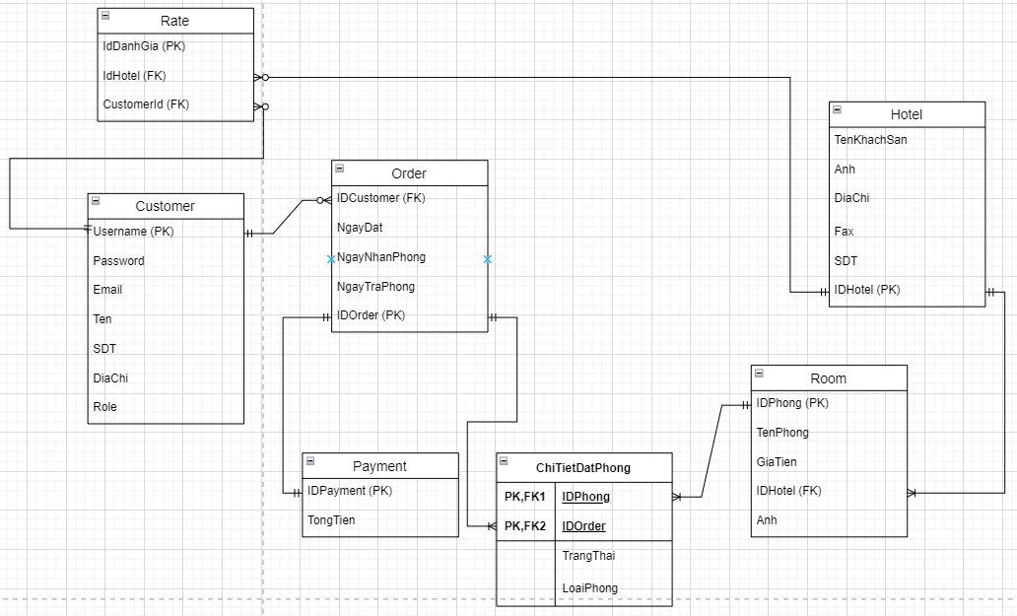

### 4.1.1 Database Diagram

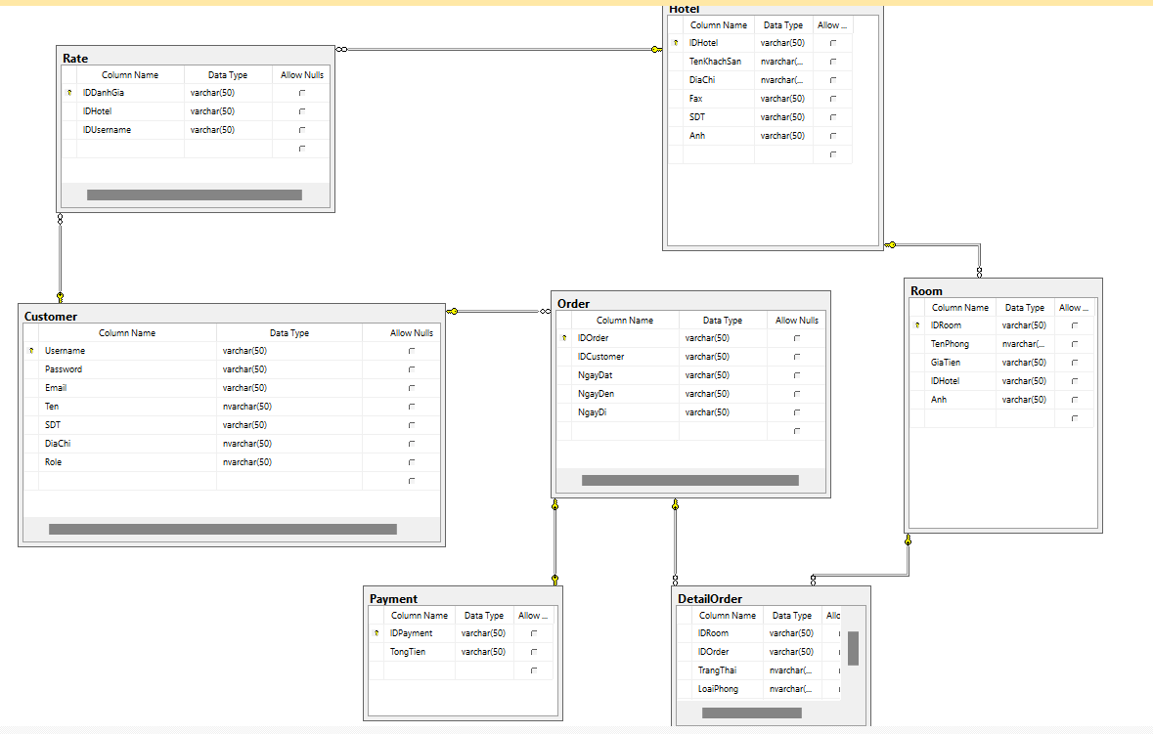

## 4.2 Thiết kế giao diện

### 4.2.1 Sitemap

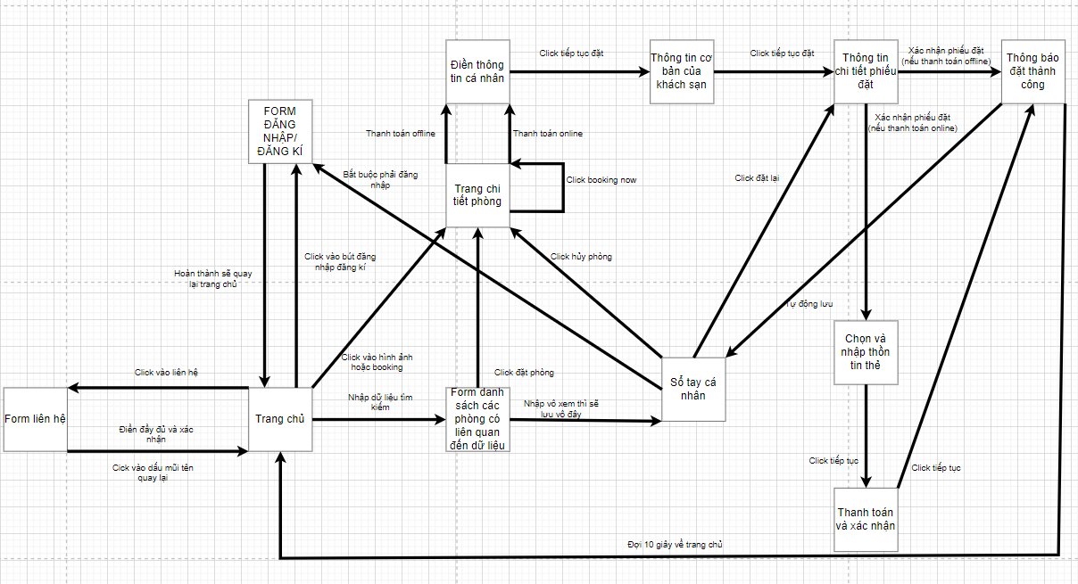

### 4.2.2 Layout

4.2.2.1 Giao Diện Cho Customer

+ Form Đăng Nhập

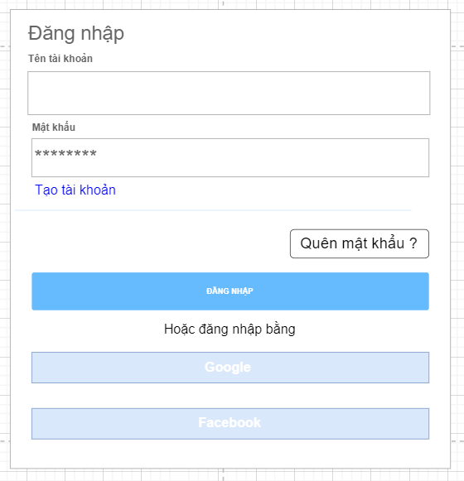

+ Form Đăng Ký

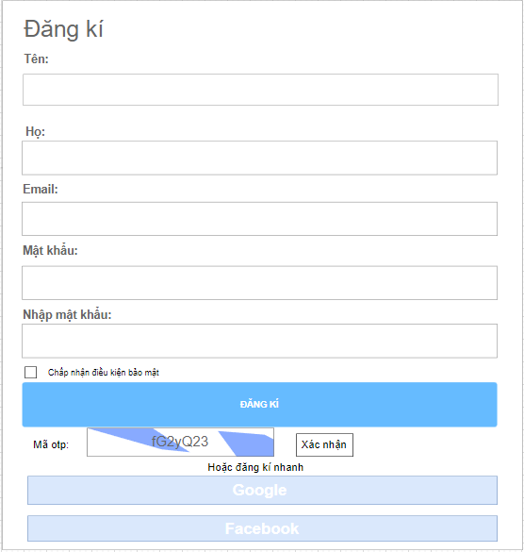

+ Trang chủ

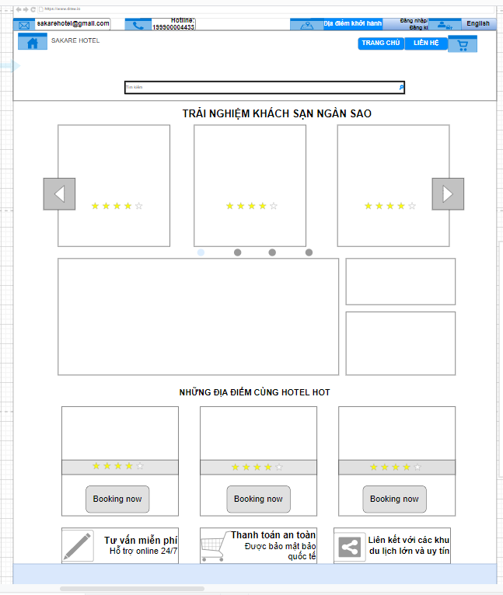

+ Danh sách kết quả tìm kiếm

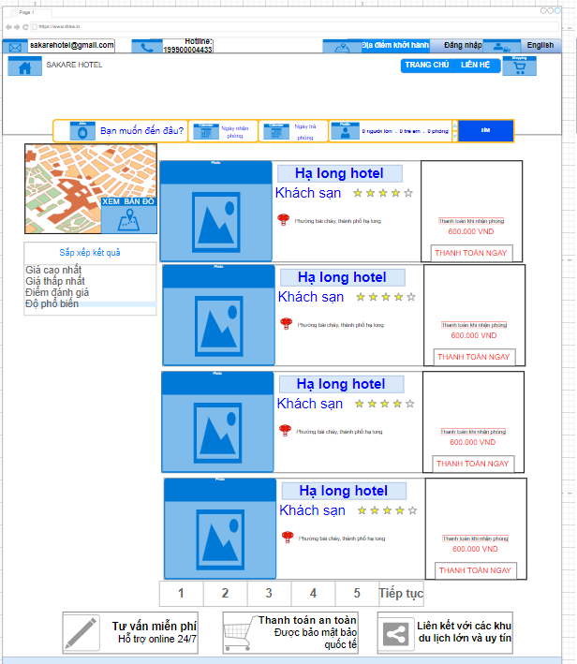

+ Các mục của chức năng đặt khách sạn

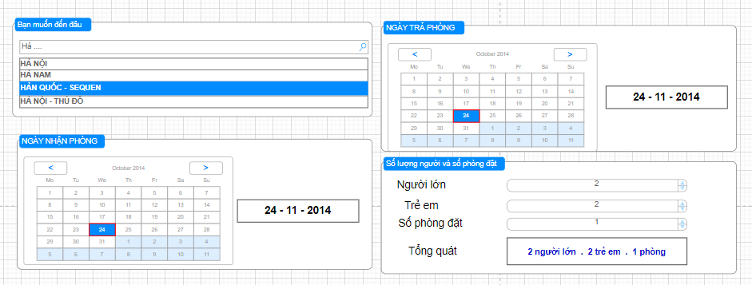  
+ Sổ tay khách hàng

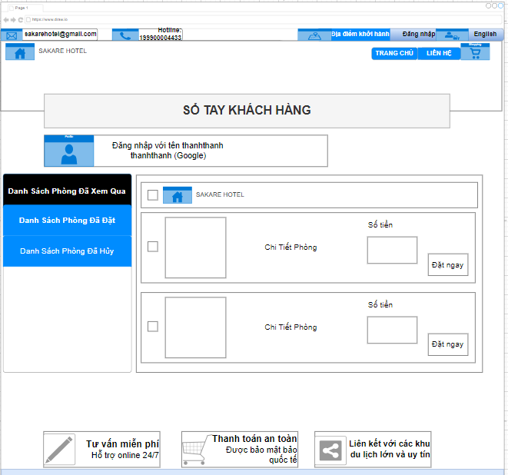

+ Form Liên Hệ

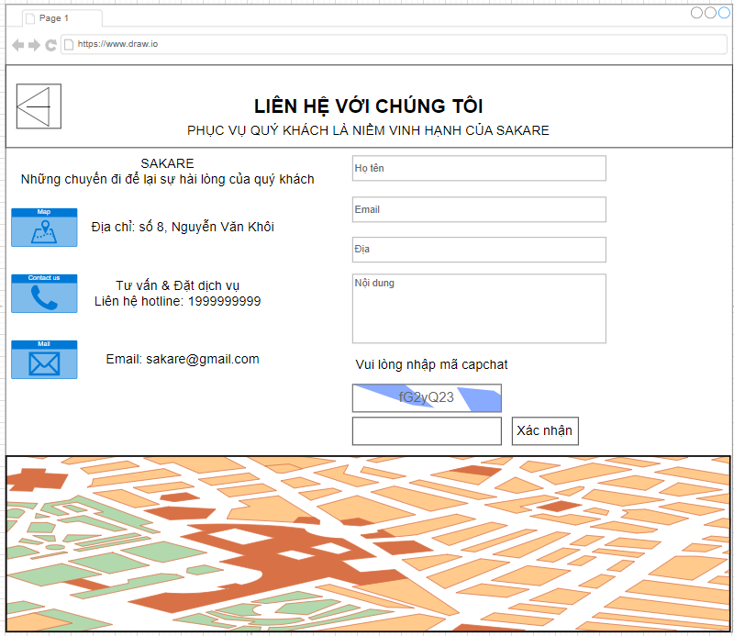

+ Menu Page

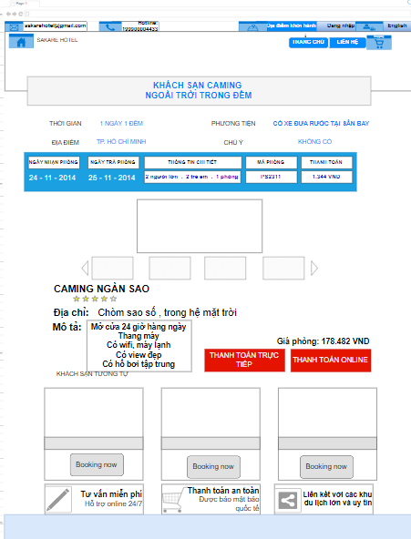

+ 4 Thao Tác Đặt Khách Sạn

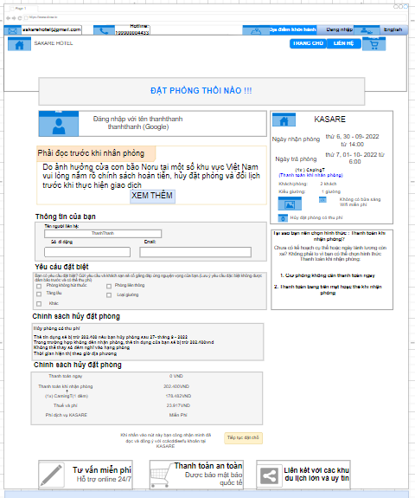

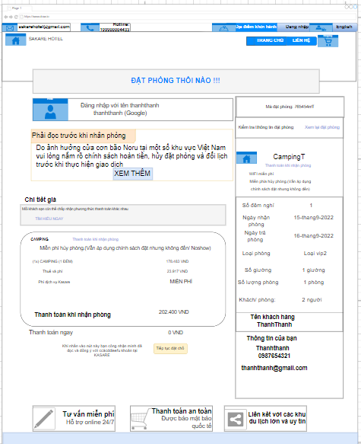

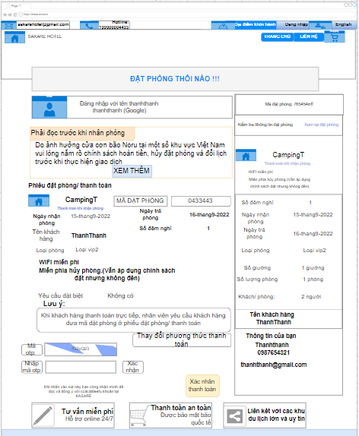

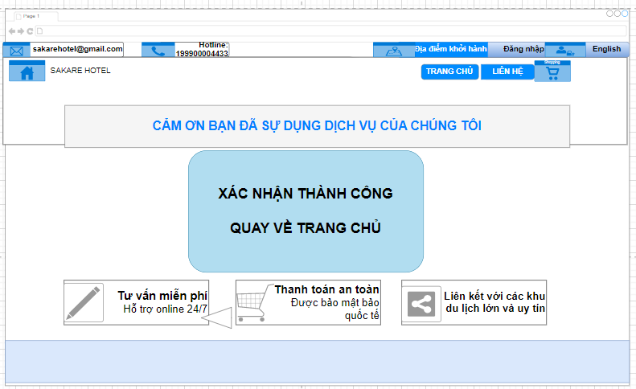

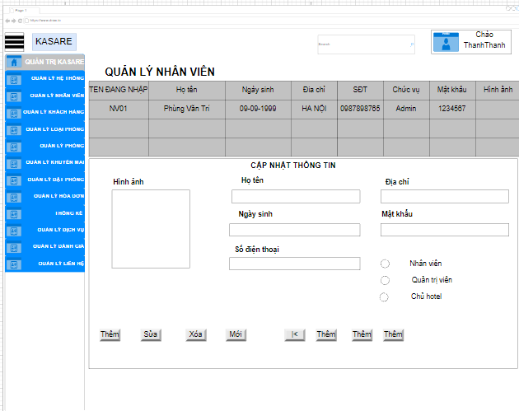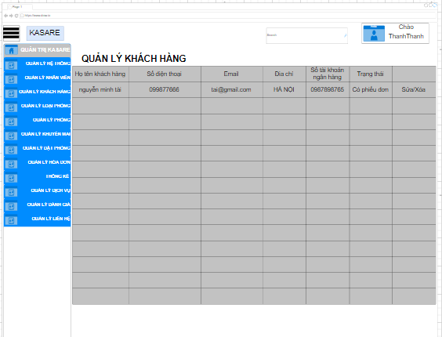

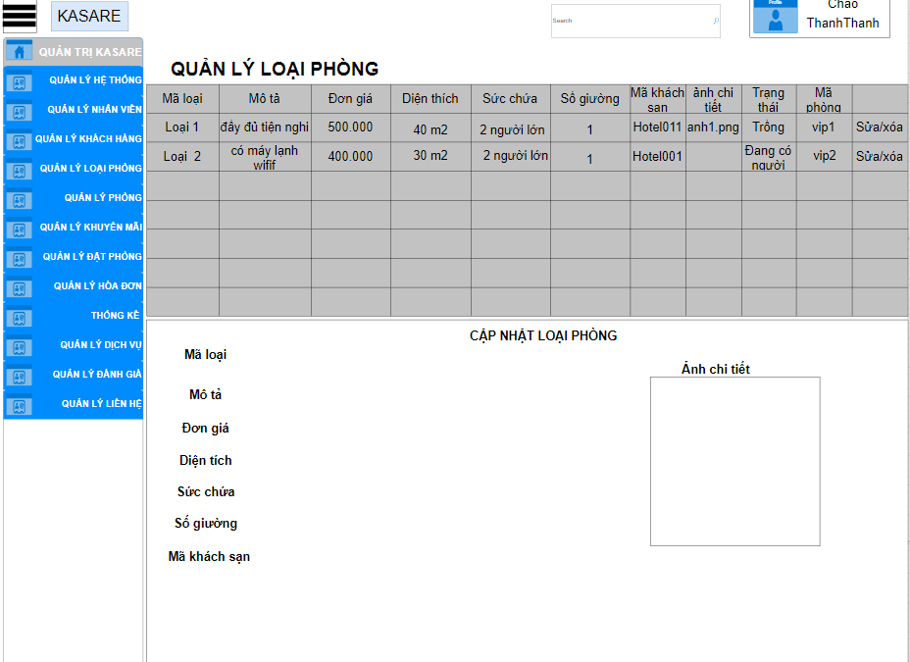

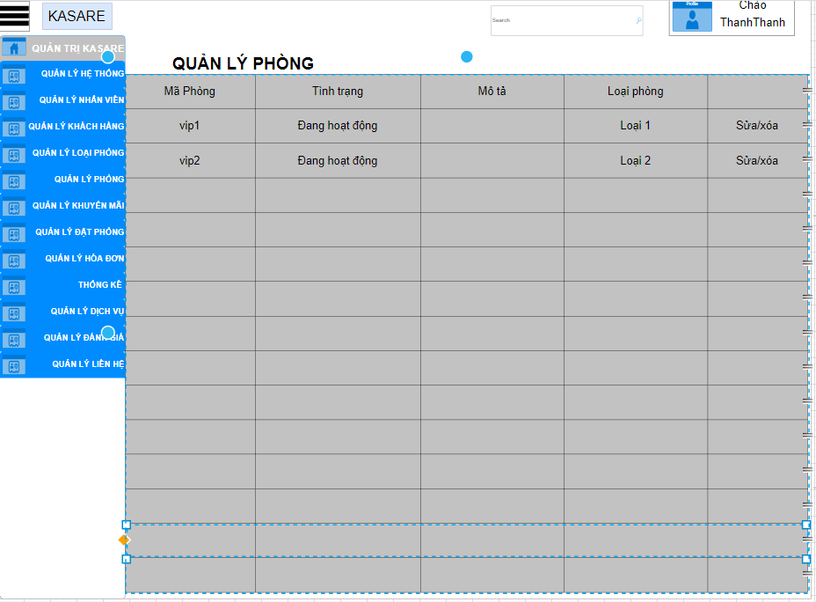

# PHẦN 5: THỰC HIỆN – IMPLEMENT

## 5.1 Sơ đồ kiến trúc công nghệ (Mô hình MVC):

|  |
| --- |
| E:\DATN\SoDoCauTruc.drawio.png |

## 5.2 Mô tả giao diện một vài chức năng chính:

* **Layout Trang chủ:**

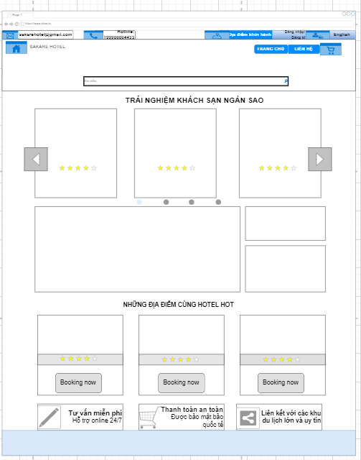

+ Các mục trong khi sử dụng chức năng tìm kiếm



* **Activitive Diagram: chức năng tìm kiếm**

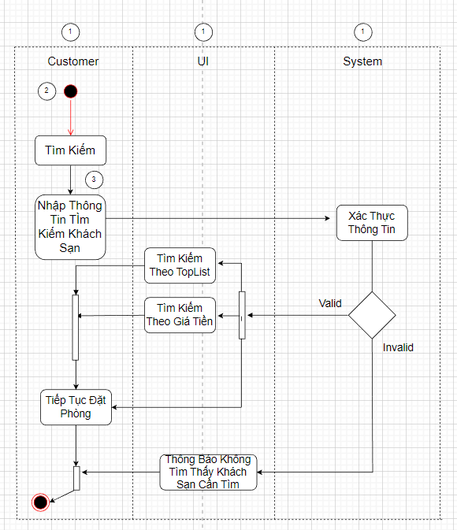

* **Sequence Diagram: chức năng tìm kiếm**

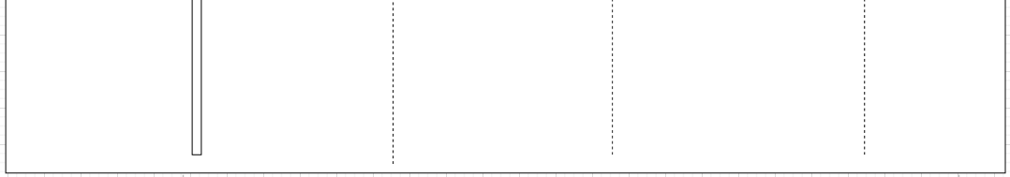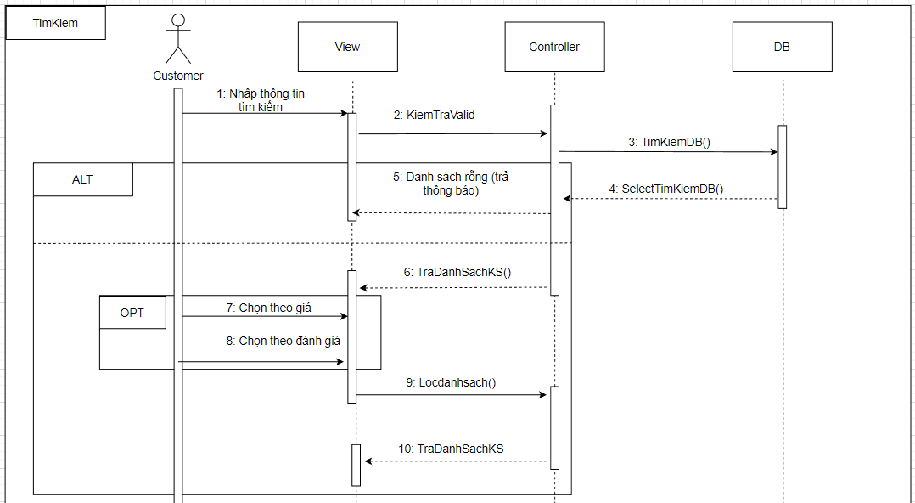

* **Layout trang đặt phòng**

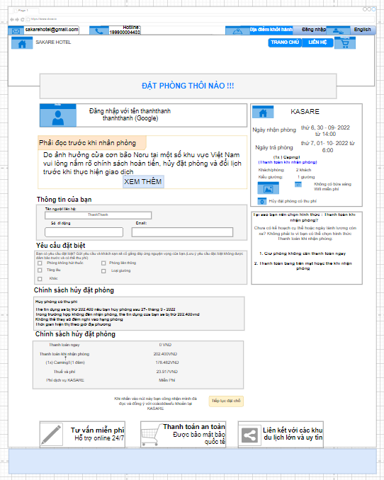

* **Activitive Diagram: chức năng Đặt phòng**

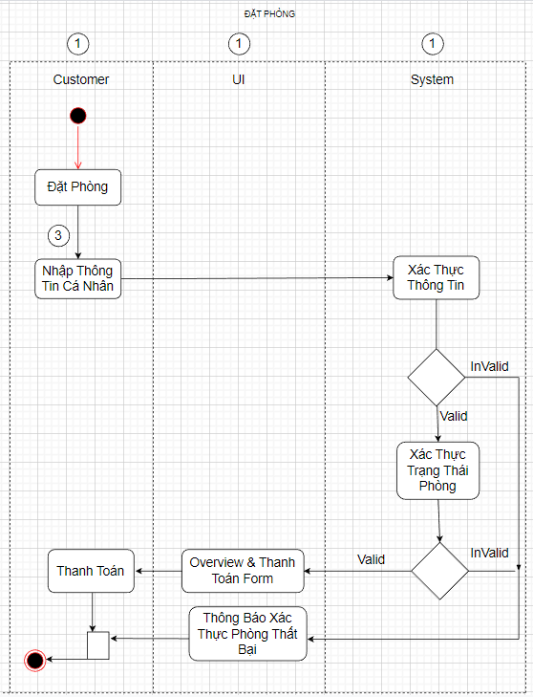

* **Sequence Diagram: chức năng Đặt phòng**

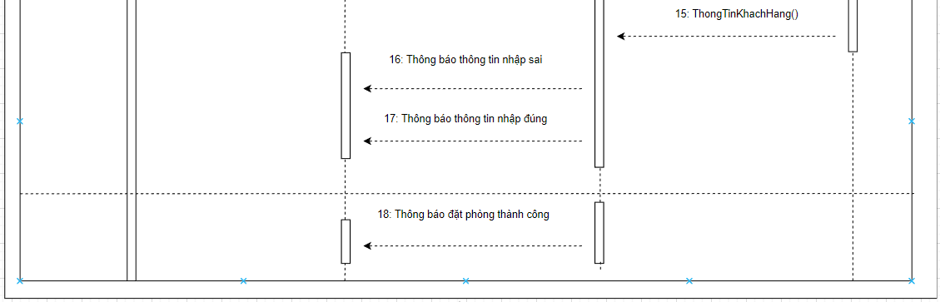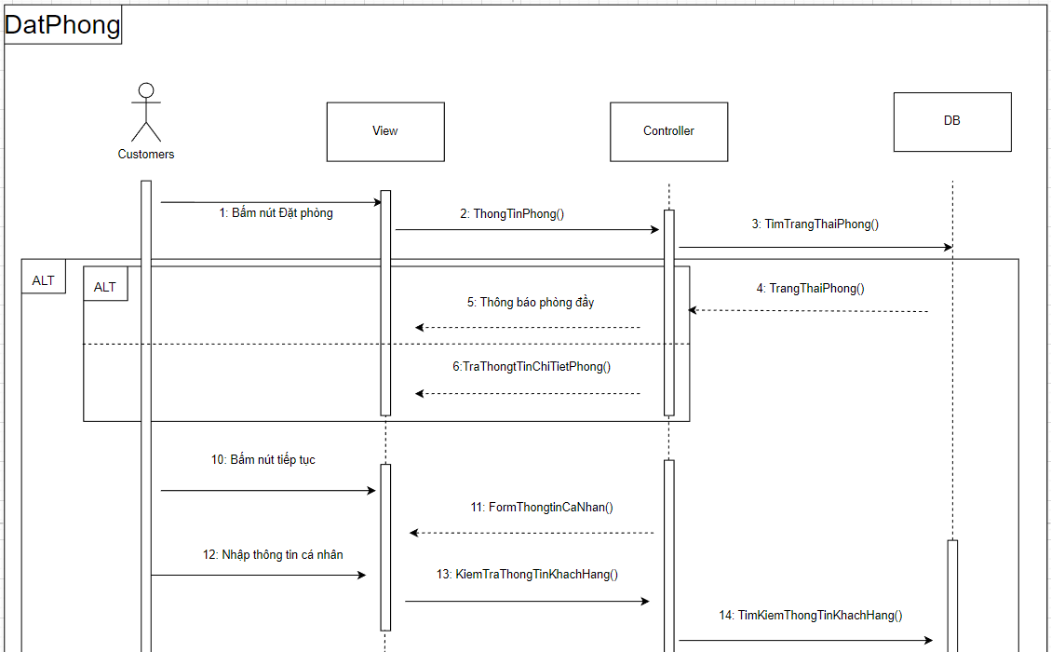

* **Layout chức năng thanh toán**

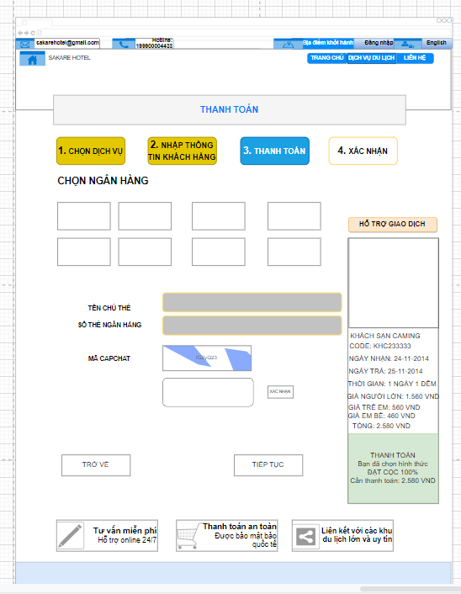

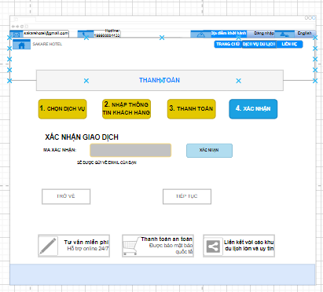





* **Activitive Diagram: Chức năng Thanh toán**

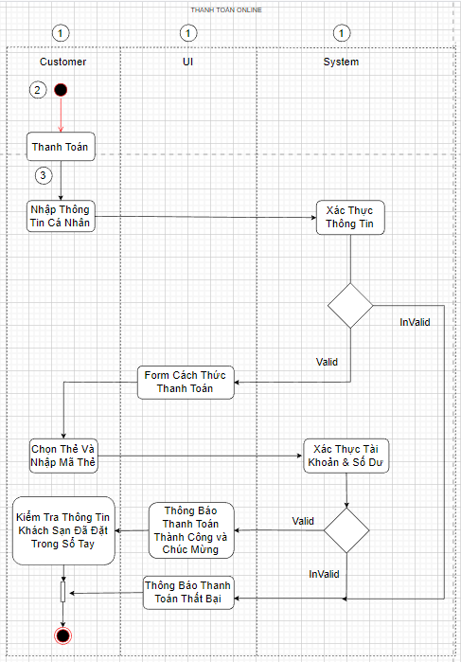

* **Sequence Diagram: Chức năng thanh toán**

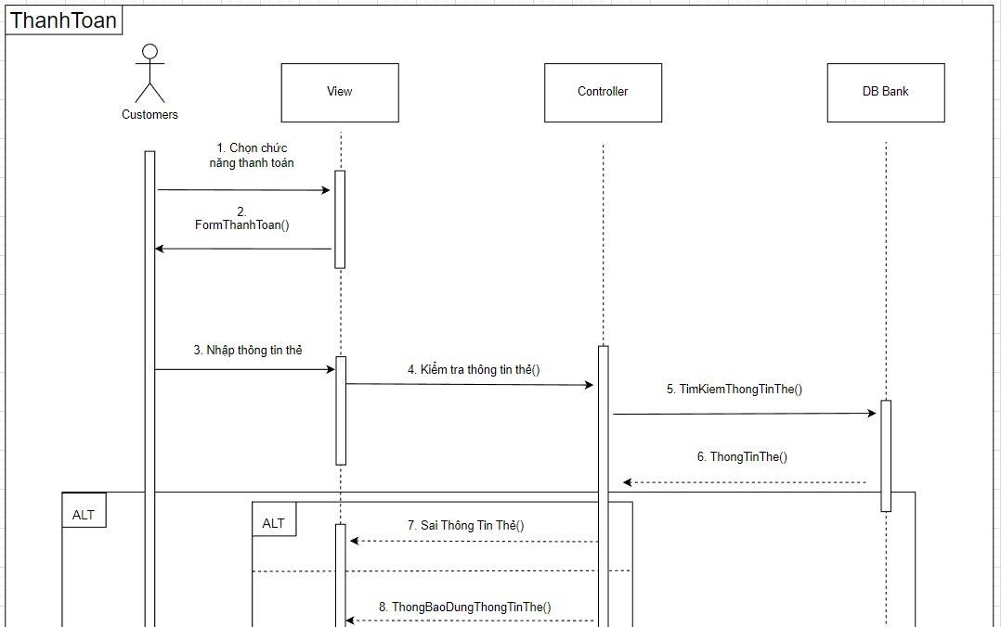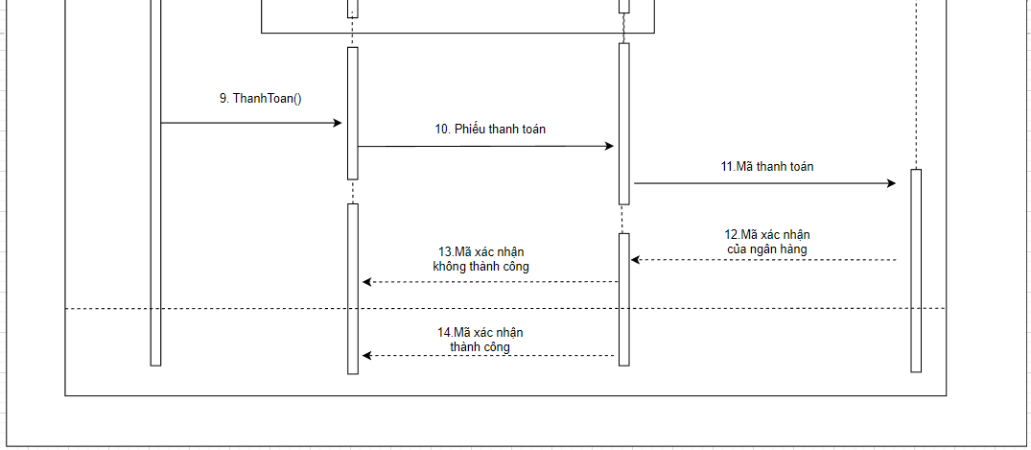

* **Class Diagram:**

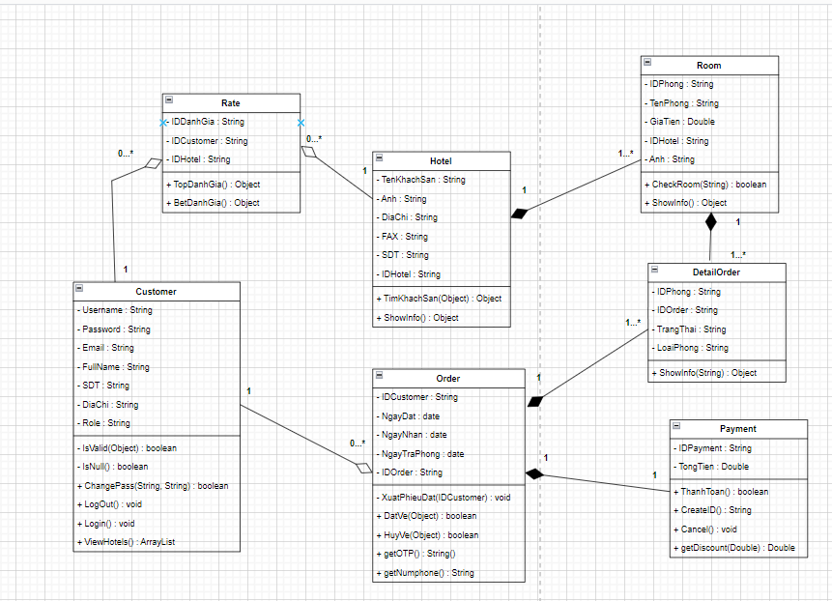

# PHẦN 6: KIỂM THỬ - TESTING

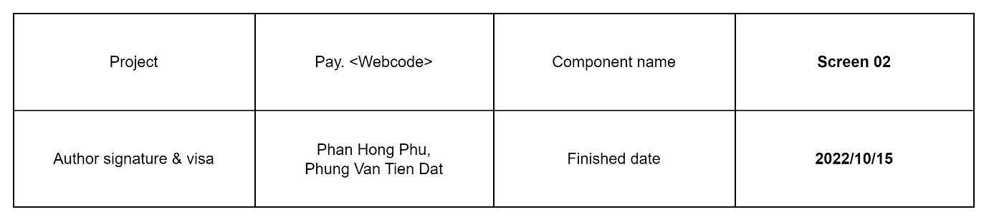

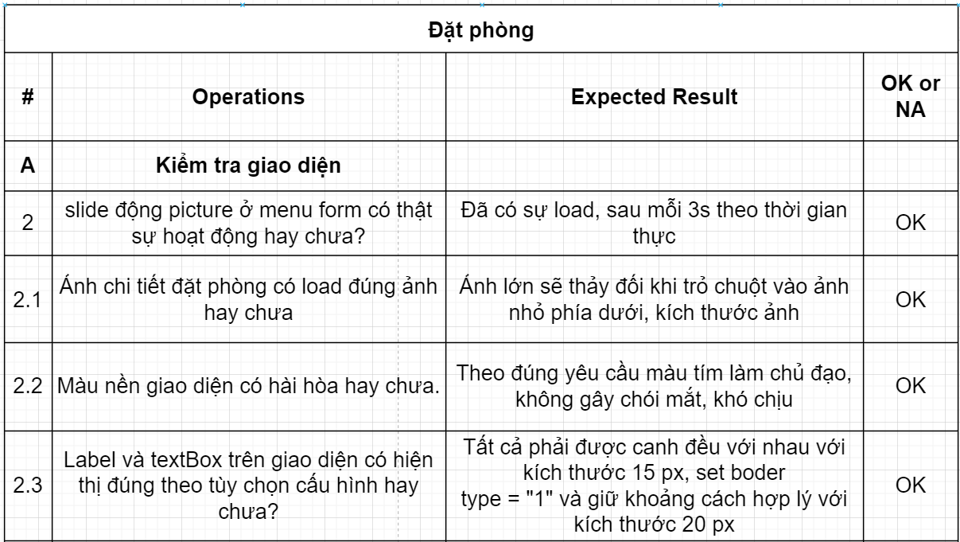

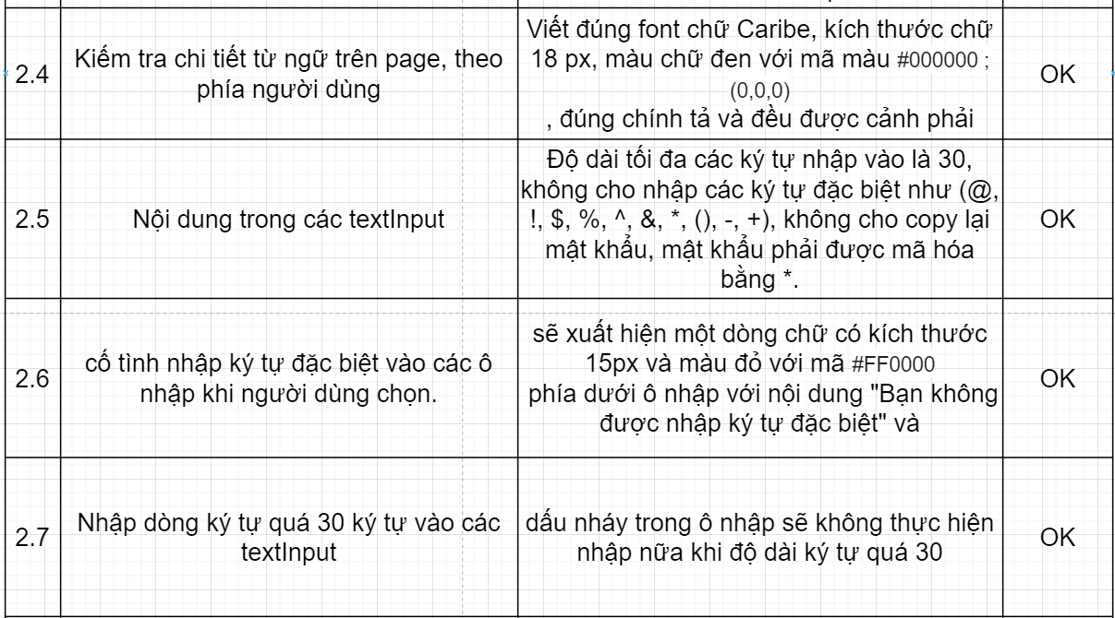

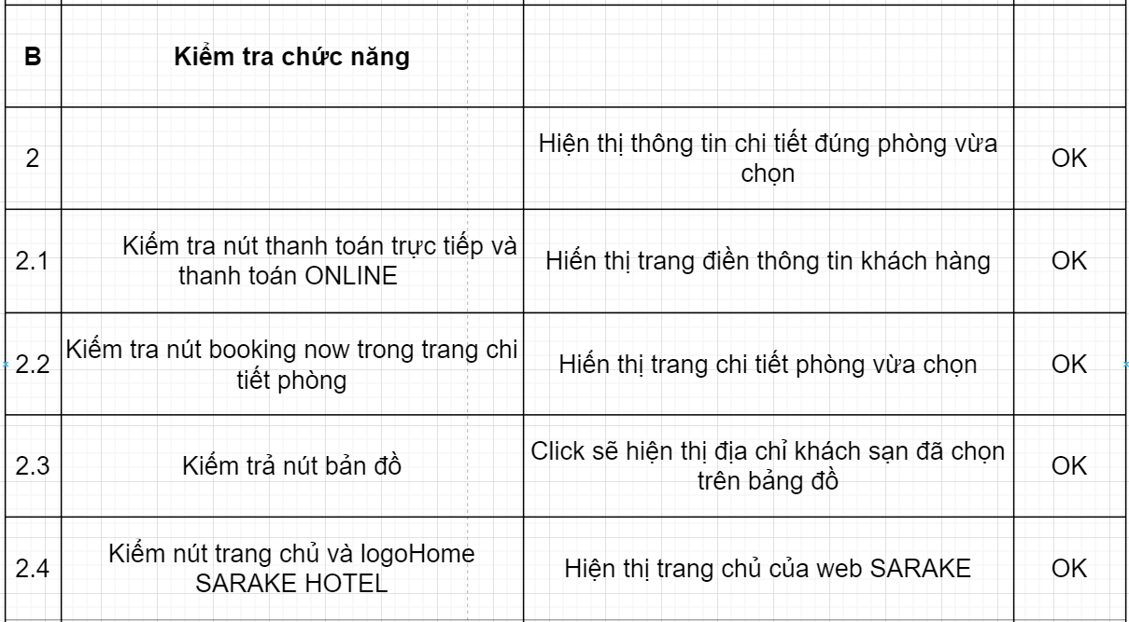

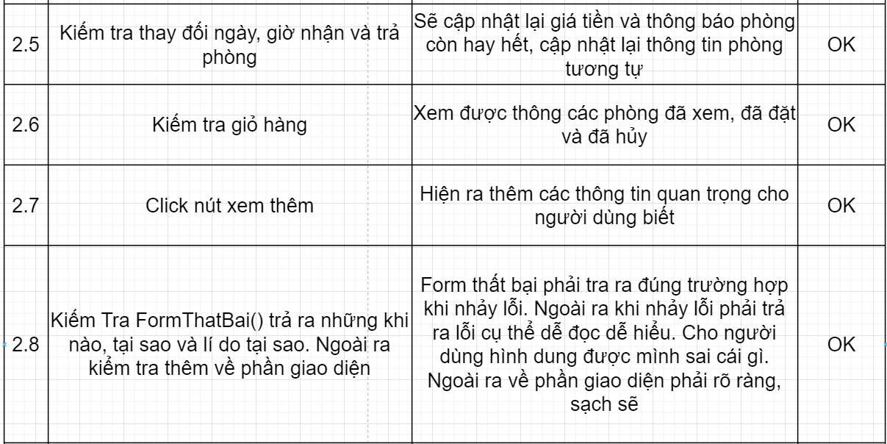

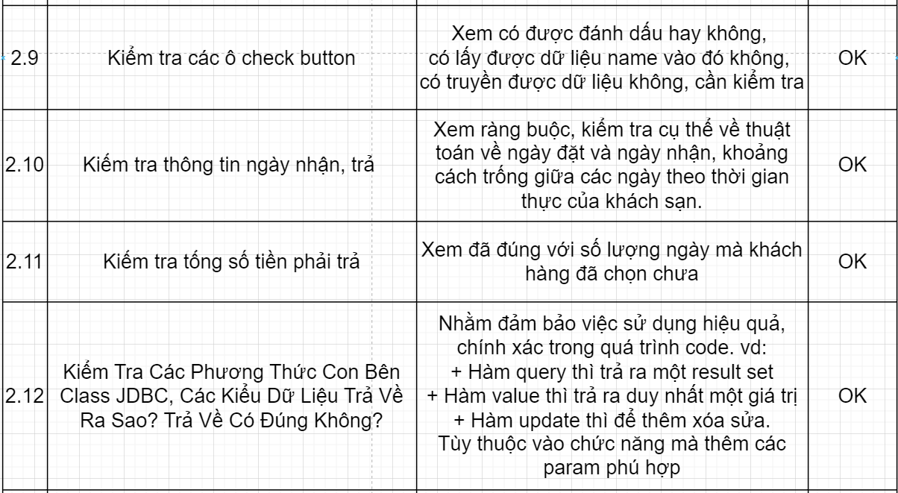

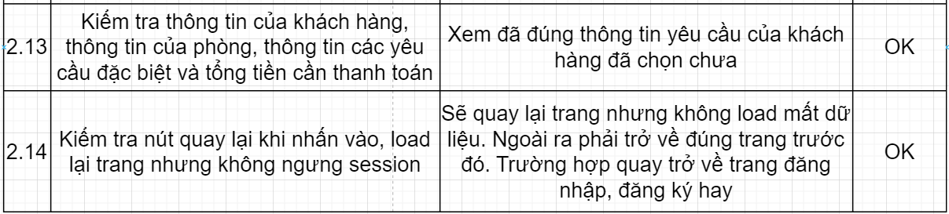

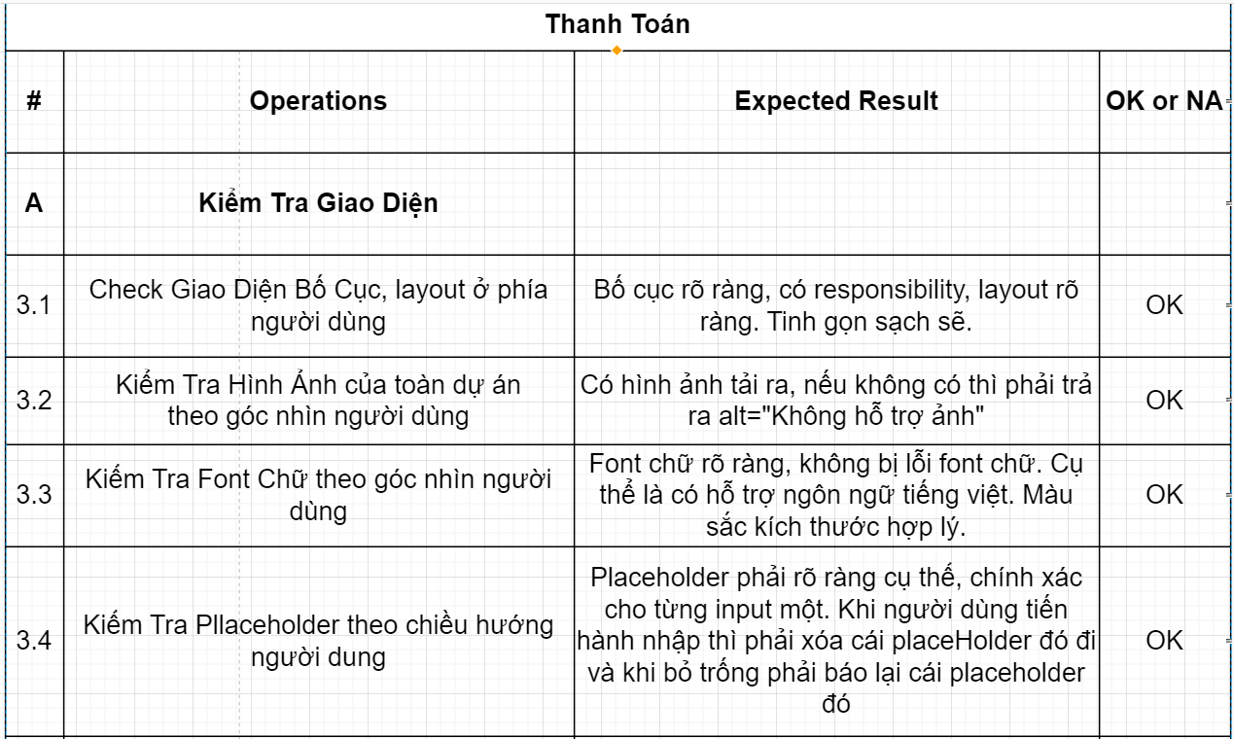

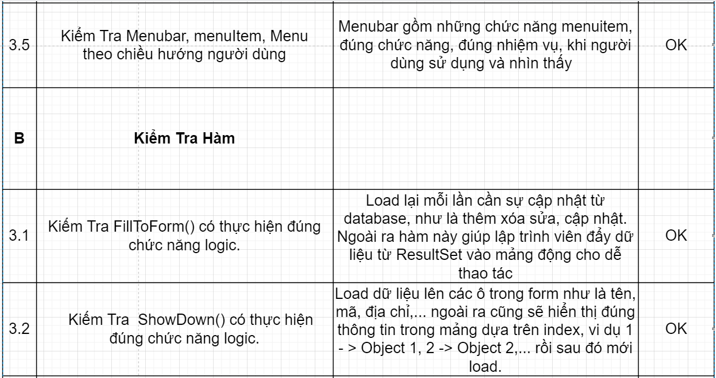

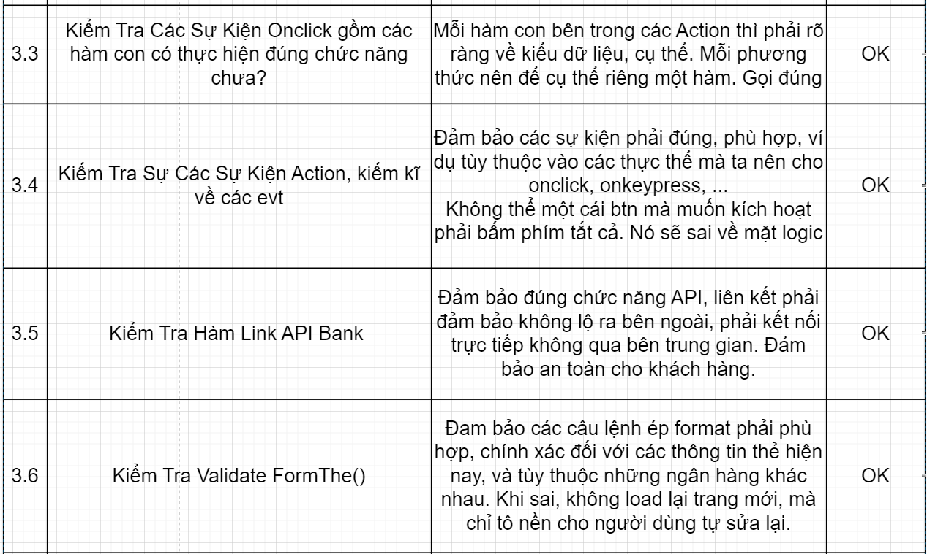

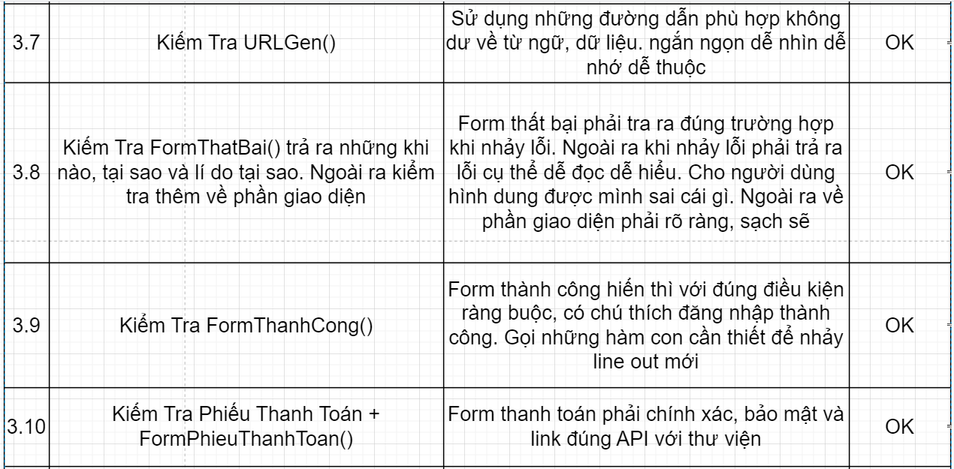

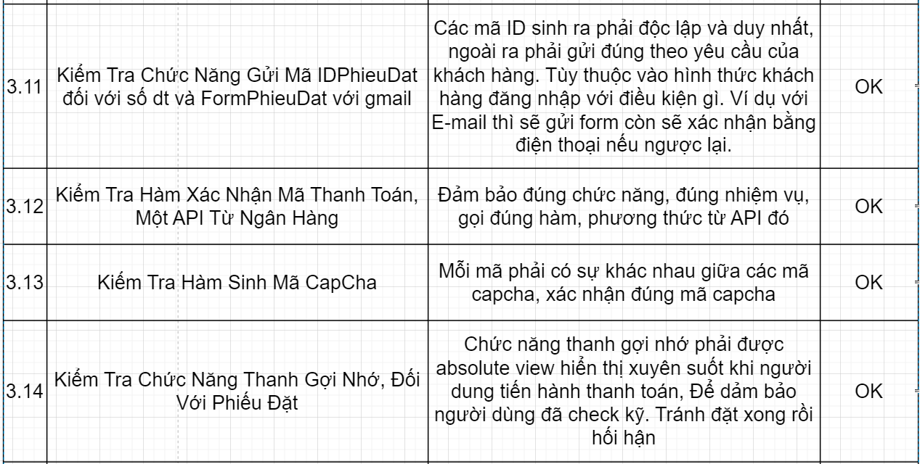

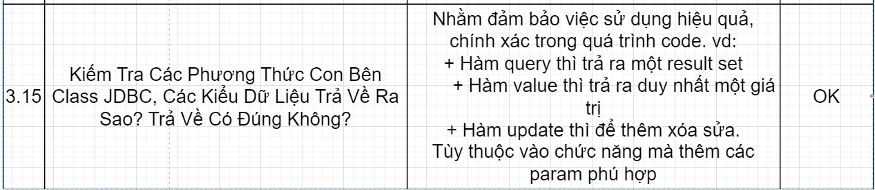

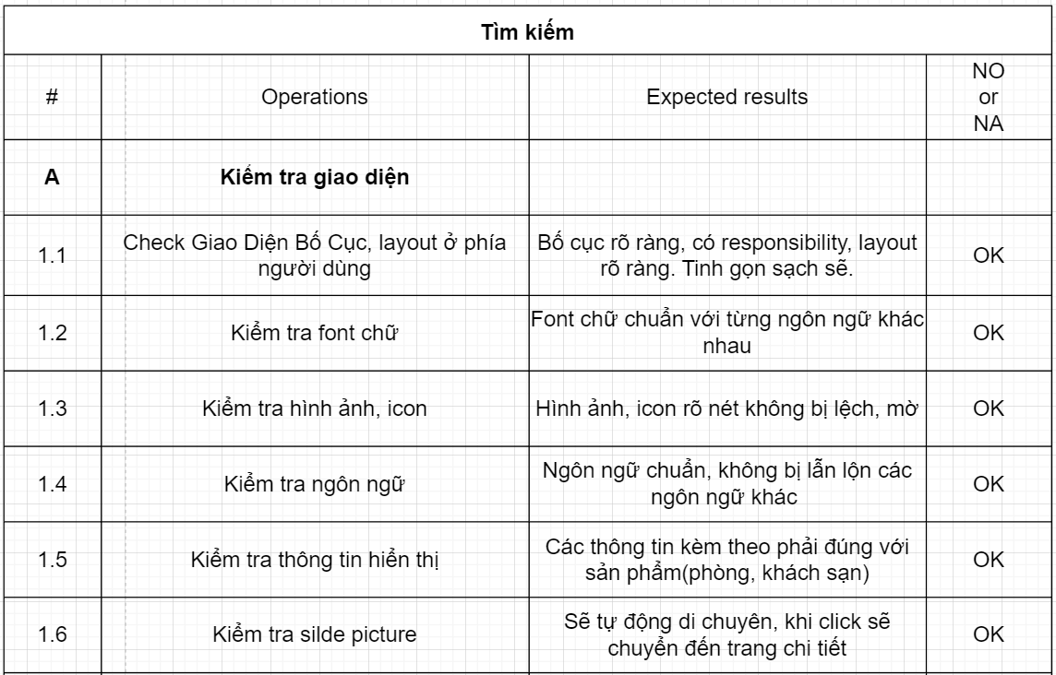

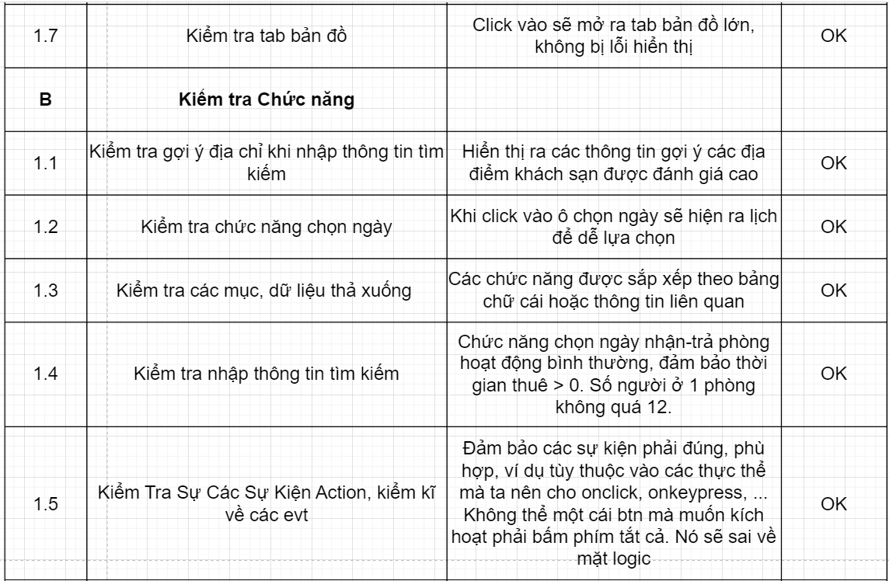

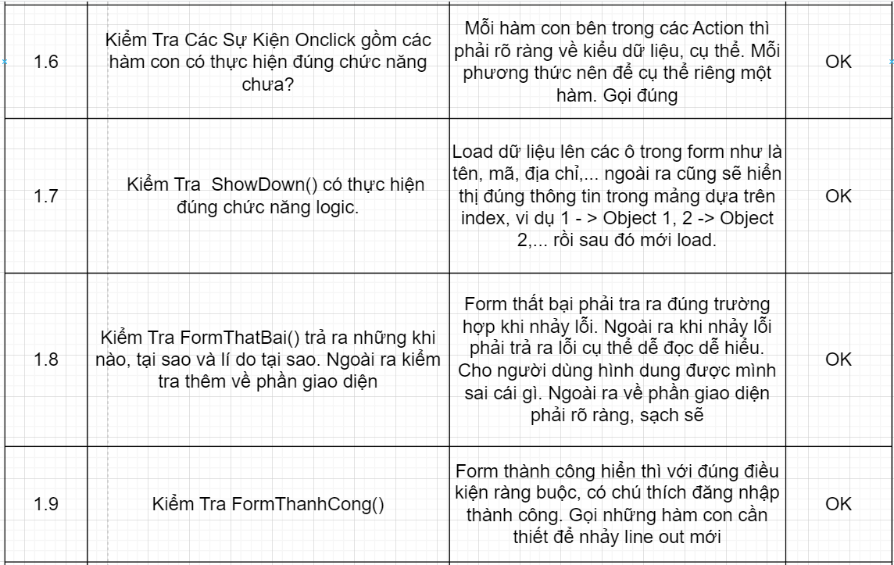

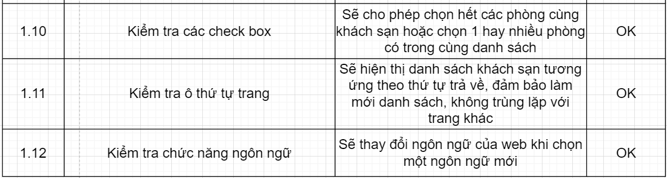

# TÀI LIỆU THAM KHẢO

* <https://www.academia.edu/19854006/B%C3%A0i_gi%E1%BA%A3ng_K%E1%BB%B9_Thu%E1%BA%ADt_Ph%E1%BA%A7n_M%E1%BB%81m_T_B%C3%ACnh>
* <https://text.123docz.net/document/6709847-tieu-luan-co-so-nganh-ky-thuat-phan-mem-phan-mem-mo-phong-cac-thuat-toan-sap-xep-ths-gvc-vo-huynh-tram.htm>
* <https://tuyensinh.vanlanguni.edu.vn/ky-thuat-phan-mem/>
* <https://caodang.fpt.edu.vn/chuong-trinh/chuyen-nganh-ung-dung-phan-mem.html/comment-page-16>
* <https://hcmuni.fpt.edu.vn/chi-tiet-nganh-ky-thuat-phan-mem-la-gi-hoc-o-dau-lam-gi>
* <https://vn.got-it.ai/blog/test-report-la-gi-cach-thuc-hien-mot-test-report-hop-ly#:~:text=Test%20Report%20c%C3%B3%20th%E1%BB%83%20hi%E1%BB%83u,v%C3%A0o%20v%E1%BA%ADn%20h%C3%A0nh%20%C4%91%C6%B0%E1%BB%A3c%20ch%C6%B0a>.
* <https://iviettech.vn/blog/1066-activity-diagram-ban-ve-hoat-dong.html>
* <https://iviettech.vn/viettech/1351-sequence-diagram-ban-ve-tuan-tu.html>